DOKUMEN PERENCANAAN PROJECT
UJIAN KOMPETENSI KEAHLIAN (UKK)
KOMPETENSI KEAHLIAN REKAYASA PERANGKAT LUNAK (RPL)

Nama Project | [Sistem Informasi Penjualan Toko]
Nama Siswa | [Risqi Muhamad Ihwani]
NISN | [Isi NISN]
Kelas | [XII RPL 1]
Nama Sekolah | [SMK Muhammadiyah Tasikmalaya]
Tahun Pelaksanaan | [2026/2027]

Dokumen ini disusun sebagai panduan perencanaan dan dokumentasi
pelaksanaan project Uji Kompetensi Keahlian (UKK) selama 2 (dua) bulan.

DAFTAR ISI
Table of Contents
DAFTAR ISI 2
1. IDENTITAS PROJECT 4
2. ANALISIS KEBUTUHAN 5
2.1 Latar Belakang 5
2.2 Identifikasi Masalah 5
2.3 Tujuan Project 5
2.4 Target / Pengguna Sistem 6
2.5 Kebutuhan Fungsional 6
2.6 Kebutuhan Non-Fungsional 6
2.7 Batasan Project 7
3. USE CASE DIAGRAM 8
3.1 Daftar Aktor 8
3.2 Daftar Use Case 8
3.3 Use Case Diagram 9
3.4 Deskripsi Use Case 9
4. FLOWCHART / ACTIVITY DIAGRAM 10
4.1 Alur Proses Sistem 10
4.2 Flowchart / Activity Diagram 10
4.3 Deskripsi Proses Utama 10
5. RANCANGAN DATABASE 12
5.1 Penjelasan Database 12
5.2 Entity Relationship Diagram (ERD) 12
5.3 Daftar Tabel 12
5.4 Struktur Tabel 13
5.5 Primary Key, Foreign Key, dan Relasi Antar Tabel 13
6. WIREFRAME 14
6.1 Struktur Navigasi 14
6.2 Wireframe 14
6.3 Daftar Halaman 14
7. UI DESIGN 16
7.1 Konsep Desain 16
7.2 Typography 16
7.3 Warna 16
7.4 Komponen UI 16
7.5 Desain Setiap Halaman 17
7.6 Responsive Design 17
8. RENCANA IMPLEMENTASI 18
8.1 Teknologi dan Tools 18
8.2 Struktur Aplikasi 18
8.3 Daftar Fitur dan Prioritas Pengerjaan 18
8.4 Tahapan Pengerjaan 19
8.5 Rencana Testing 19
8.6 Target Penyelesaian 19

1. IDENTITAS PROJECT
Lengkapi identitas project UKK Anda pada tabel berikut. Informasi ini menjadi acuan utama dalam seluruh tahapan perencanaan dan pengerjaan project.
Nama Project | [Sistem Informasi Penjualan Toko]
Nama Siswa | [Risqi Muhamad Ihwani]
Kelas | [XII RPL 1]
Nama Sekolah | [SMK Muhammadiyah Tasikmalaya]
Tahun Pelaksanaan | [2026/2027]
Teknologi yang Digunakan | [HTML, CSS, JavaScript, PHP, MySQL, dan Bootstrap]
Deskripsi Singkat Project | [Sistem Informasi Penjualan Toko merupakan aplikasi berbasis web yang dirancang untuk membantu proses pengelolaan penjualan secara lebih mudah, cepat, dan terorganisir. Sistem ini menyediakan fitur pengelolaan data barang, kategori, stok, transaksi penjualan, serta laporan penjualan. Dengan adanya sistem ini, proses pencatatan dan pengelolaan transaksi dapat dilakukan secara terkomputerisasi sehingga dapat mengurangi kesalahan pencatatan dan memudahkan pengguna dalam mengelola data penjualan.]

2. ANALISIS KEBUTUHAN
Uraikan latar belakang, permasalahan, tujuan, serta kebutuhan sistem yang akan dibangun. Bagian ini menjadi dasar dalam menentukan arah pengembangan project.

2.1 Latar Belakang
[Dalam kegiatan operasional toko, proses penjualan merupakan salah satu kegiatan utama yang harus dikelola dengan baik. Pengelolaan data barang, stok, dan transaksi penjualan yang teratur dapat membantu toko dalam menjalankan kegiatan operasional secara lebih efektif.

Namun, apabila proses pencatatan masih dilakukan secara manual, dapat terjadi beberapa kendala seperti kesalahan dalam pencatatan data barang, kesulitan dalam mengetahui jumlah stok, proses pencatatan transaksi yang membutuhkan waktu, serta kesulitan dalam membuat laporan penjualan.

Oleh karena itu, diperlukan sebuah Sistem Informasi Penjualan Toko berbasis web yang dapat membantu mengelola data barang, stok, transaksi penjualan, dan laporan penjualan secara terkomputerisasi. Sistem ini diharapkan dapat membuat proses pengelolaan penjualan menjadi lebih mudah, cepat, dan terorganisir.]

2.2 Identifikasi Masalah
No | Identifikasi Masalah
1 | Pencatatan data barang masih kurang terorganisir.
2 | Pengelolaan dan pengecekan stok barang masih dilakukan secara manual.
3 | Proses pencatatan transaksi penjualan masih kurang praktis.
4 | Pembuatan laporan penjualan masih membutuhkan waktu yang cukup lama.

2.3 Tujuan Project
No | Tujuan
1 | Membuat sistem untuk mengelola data barang dan stok secara terkomputerisasi.
2 | Mempermudah proses pencatatan transaksi penjualan.
3 | Mempermudah pengelolaan dan pencarian data transaksi penjualan.
4 | Membantu pemilik toko dalam melihat laporan penjualan secara lebih teratur

2.4 Target / Pengguna Sistem
No | Target / Pengguna | Keterangan
1 | Admin | Mengelola data barang, kategori, stok, dan pengguna sistem.
2 | Kasir | Melakukan transaksi penjualan dan mencetak bukti transaksi.
3 | Pemilik toko | Melihat data transaksi dan laporan penjualan toko.

2.5 Kebutuhan Fungsional
No | Kode | Deskripsi Kebutuhan Fungsional
1 | KF-01 | Sistem dapat melakukan login pengguna sesuai dengan hak akses.
2 | KF-02 | Sistem dapat mengelola data barang dan kategori barang.
3 | KF-03 | Sistem dapat mengelola dan memperbarui stok barang.
4 | KF-04 | Sistem dapat mencatat transaksi penjualan dan menghitung total transaksi.
5 | KF-05 | Sistem dapat mencetak bukti transaksi penjualan.
6 | KF-06 | Sistem dapat menampilkan riwayat dan laporan penjualan.

2.6 Kebutuhan Non-Fungsional
No | Aspek | Deskripsi Kebutuhan Non-Fungsional
1 | Keamanan | Sistem menggunakan login untuk membatasi akses berdasarkan hak pengguna.
2 | Kemudahan Penggunaan | Tampilan sistem sederhana dan mudah digunakan oleh admin, kasir, dan pemilik toko.
3 | Kinerja | Sistem dapat memproses data barang dan transaksi dengan cepat.
4 | Kompatibilitas | Sistem dapat dijalankan menggunakan Google Chrome dan Microsoft Edge.
5 | Pemeliharaan | Sistem menggunakan PHP, MySQL, HTML, CSS, JavaScript, dan Bootstrap sehingga mudah dikembangkan dan diperbaiki.

2.7 Batasan Project
No | Batasan Project
1 | Sistem hanya digunakan untuk mengelola proses penjualan pada toko.
2 | Sistem mencakup data barang, kategori, stok, transaksi penjualan, dan laporan penjualan.
3 | Sistem dibuat berbasis web menggunakan PHP, MySQL, HTML, CSS, JavaScript, dan Bootstrap.
4 | Sistem tidak mencakup proses pembelian barang dari supplier dan pembayaran secara online.

3. USE CASE DIAGRAM
Identifikasi aktor dan use case yang terlibat dalam sistem, gambarkan diagramnya, kemudian jelaskan setiap use case secara rinci.

3.1 Daftar Aktor
No | Nama Aktor | Deskripsi Aktor
1 | Admin | Mengelola data barang, kategori, stok, dan pengguna sistem.
2 | Kasir | Melakukan transaksi penjualan dan mencetak bukti transaksi.
3 | Pemilik toko | Melihat data transaksi dan laporan penjualan.
4 | Sistem | Memproses validasi, perhitungan transaksi, dan penyimpanan data.

3.2 Daftar Use Case
No | Nama Use Case | Aktor Terkait
1 | Login | Admin, Kasir, Pemilik Toko
2 | Kelola Data Barang | Admin
3 | Kelola Transaksi | Kasir
4 | Cetak Bukti Transaksi | Kasir
5 | Lihat Laporan Penjualan | Pemilik Toko

3.3 Use Case Diagram
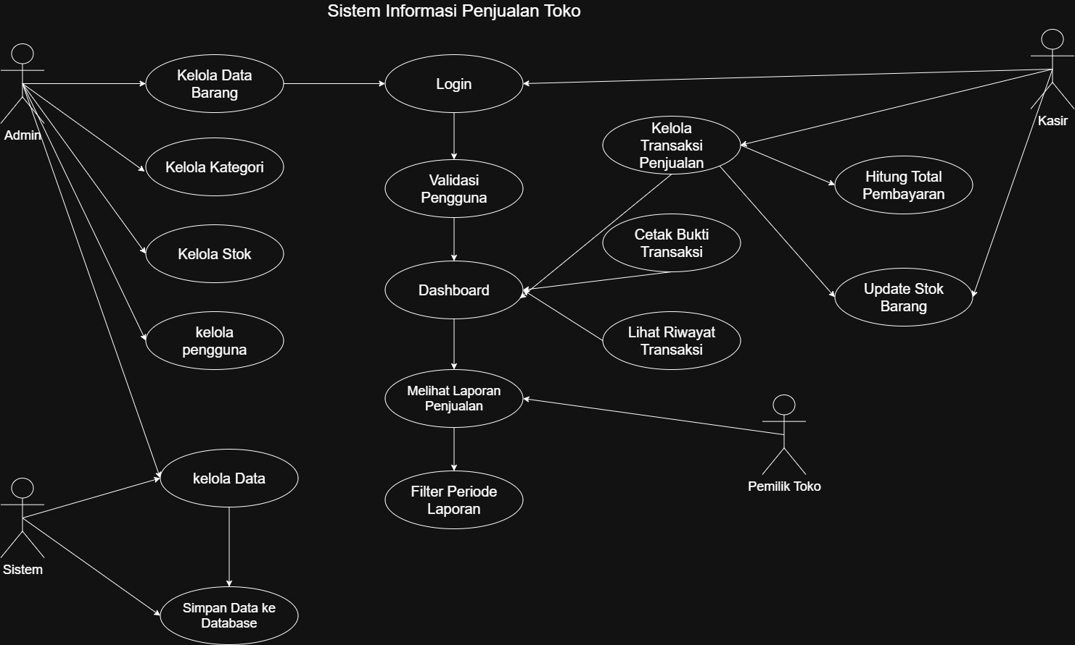

3.4 Deskripsi Use Case
No | Nama Use Case | Deskripsi
1 | Login | Pengguna memasukkan username dan password untuk mendapatkan akses.
2 | Kelola Data Barang | Admin menambah, mengubah, menghapus, dan melihat data barang.
3 | Transaksi Penjualan | Kasir memilih barang dan jumlah lalu sistem menghitung total transaksi.
4 | Pembaruan Stok | Sistem mengurangi stok barang secara otomatis setelah transaksi berhasil.
5 | Laporan Penjualan | Pemilik toko melihat riwayat dan laporan penjualan dari data transaksi.

4. FLOWCHART / ACTIVITY DIAGRAM
Gambarkan alur proses sistem secara berurutan menggunakan flowchart atau activity diagram, kemudian jelaskan proses-proses utama yang terjadi di dalamnya.

4.1 Alur Proses Sistem
[Alur sistem dimulai ketika pengguna membuka aplikasi dan melakukan login. Sistem memvalidasi username dan password. Jika benar, pengguna diarahkan ke dashboard sesuai hak akses. Admin mengelola data barang, kategori, dan stok. Kasir melakukan transaksi penjualan dengan memilih barang dan jumlah pembelian. Sistem menghitung total, menyimpan transaksi, dan mengurangi stok. Pemilik toko dapat melihat riwayat serta laporan penjualan.]

4.2 Flowchart / Activity Diagram
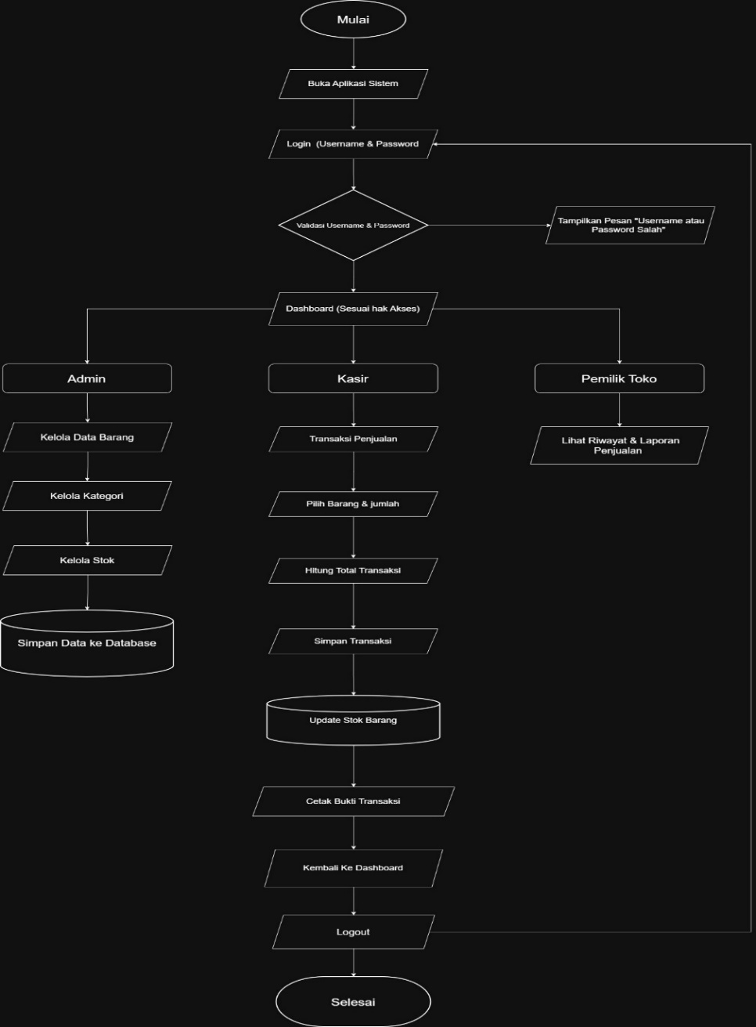

4.3 Deskripsi Proses Utama
No | Nama Proses | Deskripsi Proses
1 | Login | Pengguna memasukkan username dan password untuk mendapatkan akses.
2 | Kelola Data Barang | Admin menambah, mengubah, menghapus, dan melihat data barang.
3 | Transaksi Penjualan | Kasir memilih barang dan jumlah lalu sistem menghitung total transaksi.
4 | Pembaruan Stok | Sistem mengurangi stok barang secara otomatis setelah transaksi berhasil.
5 | Laporan Penjualan | Pemilik toko melihat riwayat dan laporan penjualan dari data transaksi.

5. RANCANGAN DATABASE
Jelaskan rancangan basis data yang digunakan, gambarkan ERD, uraikan struktur tabel beserta primary key, foreign key, dan relasi antar tabel.

5.1 Penjelasan Database
[Database menggunakan MySQL untuk menyimpan data pengguna, kategori, barang, transaksi penjualan, dan detail transaksi. Struktur database dibuat agar data tersimpan secara terorganisir dan hubungan antar data dapat diproses dengan baik. Setiap tabel memiliki primary key dan foreign key sesuai kebutuhan relasi.]

5.2 Entity Relationship Diagram (ERD)
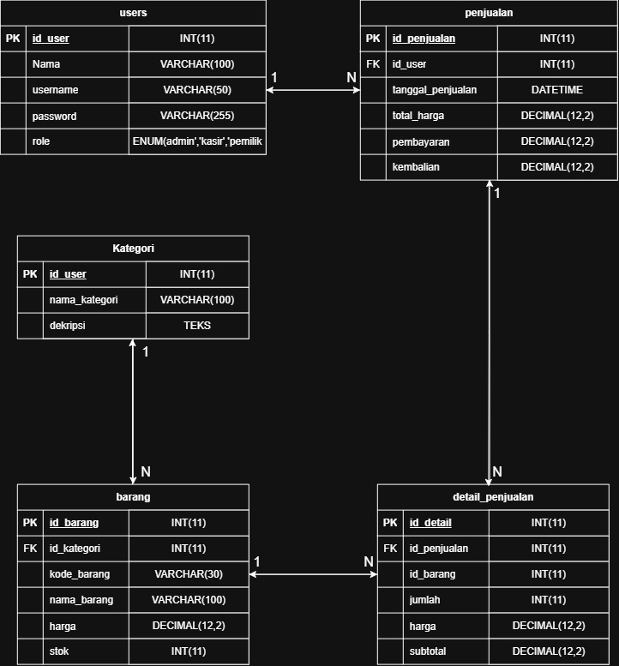

5.3 Daftar Tabel
No | Nama Tabel | Fungsi Tabel
1 | Users | Menyimpan data pengguna dan hak akses sistem.
2 | Kategori | Menyimpan data kategori barang.
3 | Barang | Menyimpan data barang, harga, dan stok.
4 | Penjualan | Menyimpan data utama transaksi penjualan.
5 | Detail_penjualan | Menyimpan detail barang pada setiap transaksi.

5.4 Struktur Tabel
Nama Tabel: [Penjualan_toko]
No | Nama Field | Tipe Data | Ukuran | Keterangan (PK/FK)
1 | Id_barang | INT | 11 | PK
2 | Id_kategori | INT | 11 | FK
3 | kode_barang | VARCHAR | 30 | -
4 | nama_barang | VARCHAR | 100 | -
5 | Harga | DECIMAL | 12,2 | -
6 | Stok | INT | 11 | -
Salin tabel di atas untuk setiap tabel yang digunakan pada database.

5.5 Primary Key, Foreign Key, dan Relasi Antar Tabel
No | Nama Tabel | Primary Key | Foreign Key | Relasi dengan Tabel
1 | Users | Id_user | - | 1:M dengan penjualan
2 | Kategori | Id_kategori | - | 1:M dengan barang
3 | Barang | Id_barang | Id_kategori | M:1 kategori; 1:M detail_penjualan
4 | Penjualan | Id_penjualan | Id_user | M:1 users; 1:M detail_penjualan
5 | Detail_penjualan | Id_detail | Id_penjualan,  Id_barang | M:1 penjualan dan barang

6. WIREFRAME
Rancang struktur navigasi dan wireframe setiap halaman sistem sebelum masuk ke tahap desain antarmuka (UI Design).

6.1 Struktur Navigasi
[Struktur navigasi dibuat berdasarkan hak akses pengguna. Admin memiliki menu Dashboard, Data Barang, Kategori, Stok, dan Pengguna. Kasir memiliki menu Dashboard, Transaksi Penjualan, Riwayat Transaksi, dan Cetak Bukti. Pemilik Toko memiliki menu Dashboard, Data Penjualan, dan Laporan Penjualan. Semua pengguna memiliki menu Logout.]

6.2 Wireframe
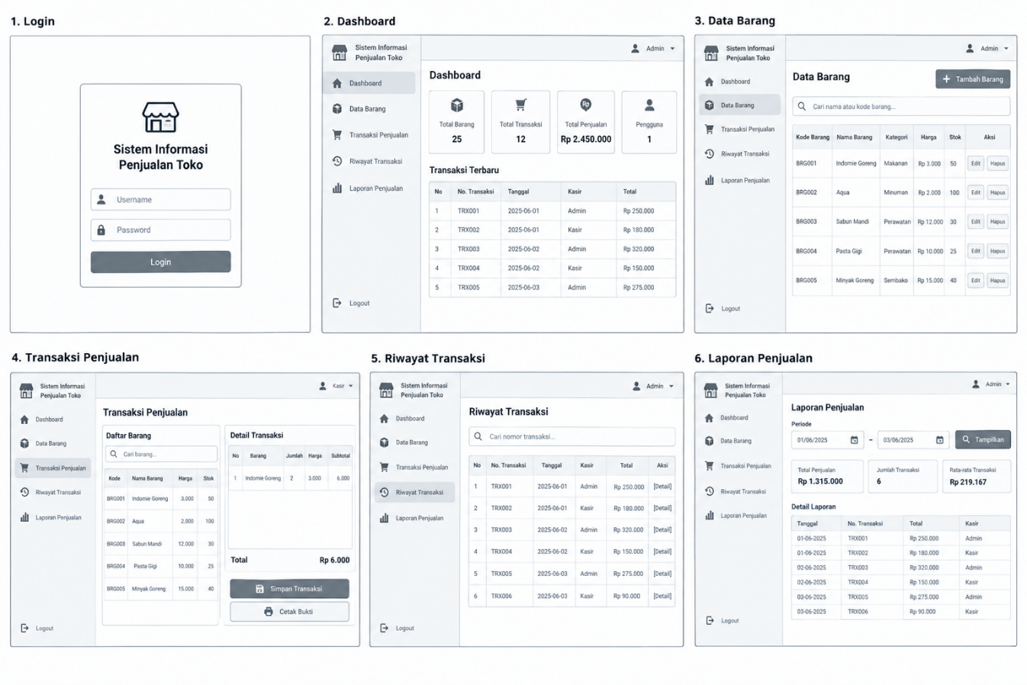

6.3 Daftar Halaman
No | Nama Halaman | Fungsi Halaman | Alur Perpindahan Halaman
1 | Login | Memvalidasi pengguna sebelum masuk ke sistem. | Login → Dashboard
2 | Dashboard | Menampilkan ringkasan informasi sistem. | Dashboard → Menu
3 | Data barang | Mengelola data barang dan stok. | Dashboard → Data Barang
4 | Transaksi penjualan | Digunakan kasir untuk melakukan transaksi. | Dashboard → Transaksi → Simpan
5 | Riwayat transaksi | Menampilkan transaksi yang telah dilakukan. | Dashboard → Riwayat
6 | Laporan penjualan | Menampilkan laporan penjualan toko. | Dashboard → Laporan

7. UI DESIGN
Tentukan konsep desain antarmuka pengguna (UI) yang akan diterapkan, mencakup tipografi, warna, komponen UI, tampilan setiap halaman, dan dukungan responsive design.

7.1 Konsep Desain
[Konsep UI menggunakan desain dashboard yang sederhana, bersih, dan konsisten. Navigasi ditempatkan pada sidebar, sedangkan area utama digunakan untuk tabel, formulir, kartu informasi, dan laporan. Komponen dibuat konsisten agar admin, kasir, dan pemilik toko mudah memahami fungsi setiap halaman.]

7.2 Typography
No | Jenis Font | Ukuran | Penggunaan
1 | Poppins | 24 px | Judul utama dan heading.
2 | Poppins | 28 px | Subjudul dan judul card.
3 | Poppins | 14 px | Isi tabel, form, dan menu.
4 | Poppins | 12 px | Keterangan tambahan.

7.3 Warna
No | Nama Warna | Kode Hex | Penggunaan
1 | Biru Utama | #2563EB | Tombol utama dan navigasi.
2 | Putih | #FFFFFF | Background dan area konten.
3 | Abu-abu | #F3F4F6 | Background halaman pendukung.
4 | Merah | #DC2626 | Hapus, peringatan, dan error.

7.4 Komponen UI
No | Nama Komponen | Deskripsi
1 | Sidebar | Navigasi utama berdasarkan hak akses.
2 | Button | Menjalankan aksi tambah, simpan, edit, hapus, dan cetak.
3 | Table | Menampilkan data barang dan transaksi.
4 | Form Input | Memasukkan dan mengubah data.
5 | Card | Menampilkan ringkasan informasi dashboard.

7.5 Desain Setiap Halaman
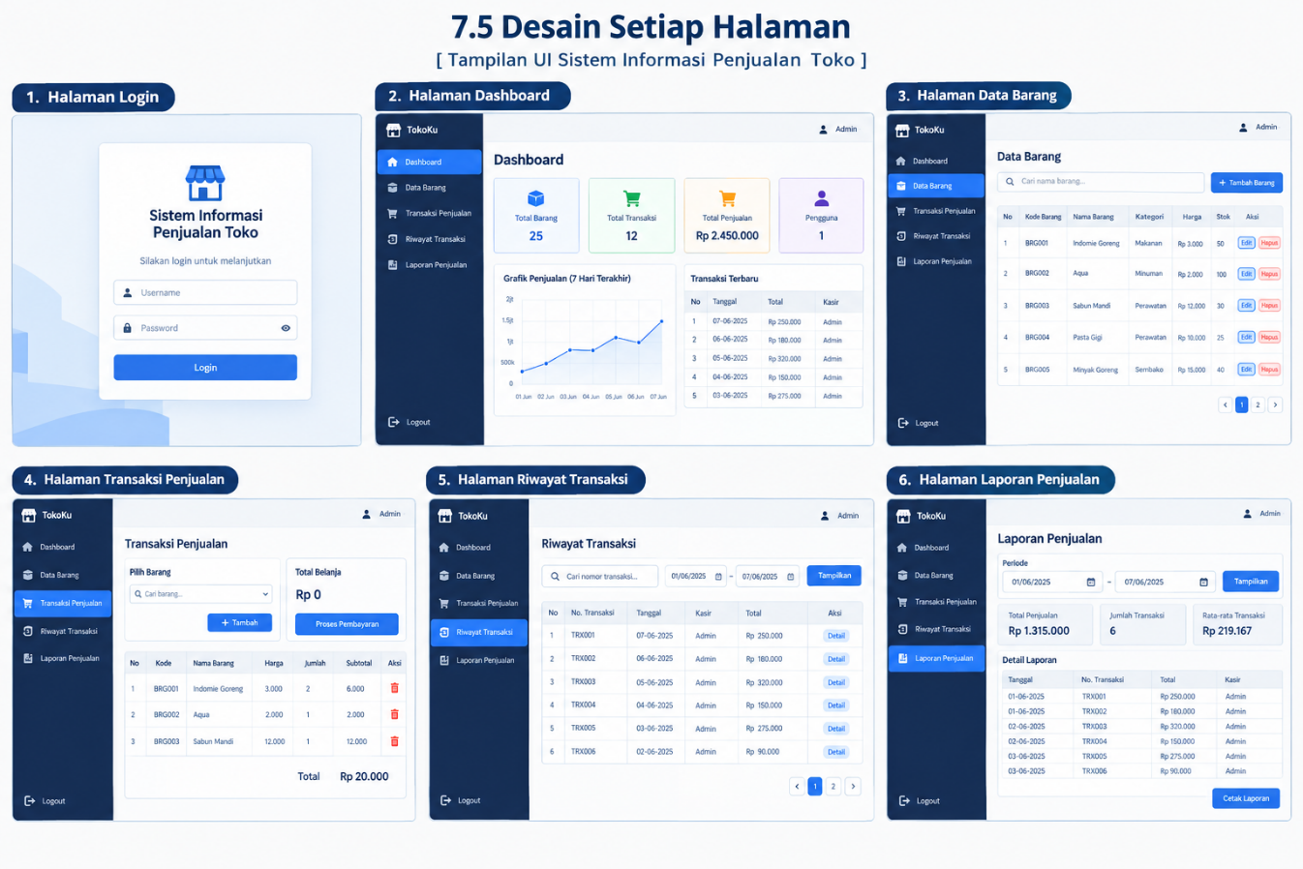
Salin area di atas untuk menampilkan desain setiap halaman sistem.

7.6 Responsive Design
Desain dibuat responsive menggunakan Bootstrap. Pada layar desktop, sidebar dan konten ditampilkan berdampingan. Pada tablet dan smartphone, navigasi dapat disederhanakan menjadi menu yang dapat dibuka atau ditutup. Tabel menggunakan tampilan responsive agar data tetap dapat dibaca pada layar kecil.

8. RENCANA IMPLEMENTASI
Susun rencana implementasi project meliputi teknologi yang digunakan, struktur aplikasi, daftar fitur beserta prioritasnya, tahapan pengerjaan, rencana pengujian, dan target penyelesaian selama masa pengerjaan project (2 bulan).

8.1 Teknologi dan Tools
No | Kategori | Nama Teknologi / Tools
1 | Bahasa Pemrograman | PHP
2 | Front-End | HTML, CSS, JavaScript
3 | Framework / Library | Bootstrap
4 | Database | MySQL
5 | Tools PengembanganPH | Visual Studio Code dan XAMPP

8.2 Struktur Aplikasi
Aplikasi menggunakan struktur sederhana berbasis PHP dengan pemisahan folder berdasarkan fungsi. Folder assets menyimpan CSS, JavaScript, dan gambar; config menyimpan koneksi database; folder admin, kasir, dan pemilik menyimpan halaman sesuai hak akses; sedangkan file login dan logout menangani autentikasi pengguna.

8.3 Daftar Fitur dan Prioritas Pengerjaan
No | Nama Fitur | Deskripsi Fitur | Prioritas (Tinggi/Sedang/Rendah)
1 | Login dan Hak Akses | Mengatur login dan akses berdasarkan role pengguna. | Tinggi
2 | Kelola Data Barang | Tambah, ubah, hapus, dan lihat data barang. | Tinggi
3 | Kelola Stok | Mengelola dan memperbarui jumlah stok barang. | Tinggi
4 | Transaksi Penjualan | Mencatat transaksi dan menghitung pembayaran. | Tinggi
5 | Cetak Bukti Transaksi | Mencetak bukti transaksi setelah penjualan. | Sedang
6 | Laporan Penjualan | Menampilkan riwayat dan laporan penjualan. | Sedang

8.4 Tahapan Pengerjaan
Minggu Ke- | Kegiatan | Target Capaian
1 | Analisis kebutuhan dan perancangan sistem | Kebutuhan, aktor, use case, dan alur selesai.
2 | Perancangan database dan wireframe | ERD, tabel, navigasi, dan wireframe selesai.
3 | Desain UI dan halaman login | Desain UI dan login selesai.
4 | Implementasi data barang dan kategori | CRUD barang dan kategori dapat digunakan.
5 | Implementasi transaksi penjualan | Transaksi dan pengurangan stok dapat digunakan.
6 | Implementasi laporan dan cetak transaksi | Riwayat, laporan, dan cetak bukti selesai.
7 | Testing dan perbaikan | Fitur diuji dan kesalahan diperbaiki.
8 | Finalisasi dan dokumentasi | Sistem dan dokumentasi project selesai.

8.5 Rencana Testing
No | Jenis Testing | Deskripsi Pengujian | Status
1 | Black Box Testing | Menguji login dan hak akses pengguna. | Direncanakan
2 | Functional Testing | Menguji CRUD data barang dan kategori. | Direncanakan
3 | Transaction Testing | Menguji transaksi, total, pembayaran, dan kembalian. | Direncanakan
4 | Database Testing | Menguji penyimpanan dan relasi data database. | Direncanakan
5 | Responsive Testing | Menguji tampilan pada berbagai ukuran layar. | Direncanakan

8.6 Target Penyelesaian
Tahap | Uraian Tahap | Target Tanggal
Analisis | Analisis kebutuhan, masalah, tujuan, dan pengguna sistem. | Minggu 1
Perancangan | Use case, flowchart, ERD, wireframe, dan UI design. | Minggu 2-3
Implementasi | Pembuatan database, halaman, dan fitur sistem. | Minggu 4-6
Testing | Pengujian seluruh fitur dan perbaikan kesalahan. | Minggu 7
Finalisasi | Penyelesaian sistem dan dokumentasi project. | Minggu 8

